G | Lernjob  Migrationsgründe |  | Name: | Datum:
Kompetenz (Level) |  | Orientierungswissen (B1.1)
Kompetenzbeschreibung |  | Ich kann Voraussetzungen und konkrete Einflüsse für bedeutende geschichtliche Ereignisse und Entwicklungen nennen.
Lernziel |  | Ich kenne die wesentlichen Voraussetzungen und Einflüsse, die bedeutende geschichtliche Ereignisse zur Zeit der Reformation herbeigeführt haben.
Anforderungsstufe |  | I
Zeitbedarf |  | 1 h 45 min

Leistungsziele

b | m | h | Ich kann die wesentlichen Stationen im Lebenslauf von Luther nennen und weiss, dass diese auch Legenden beinhalten.
 | m | h | Ich kann zwischen den Legenden und den „wahren“ Ereignissen in Luthers Leben gezielt unterscheiden.
 |  | h | Ich kann verschiedene Ursachen der Legendenbildung um Luthers Person nachvollziehen.

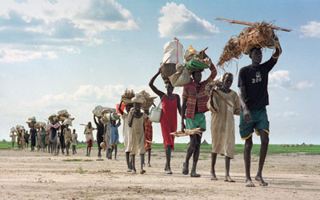
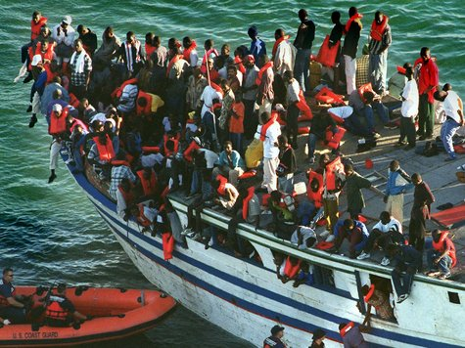

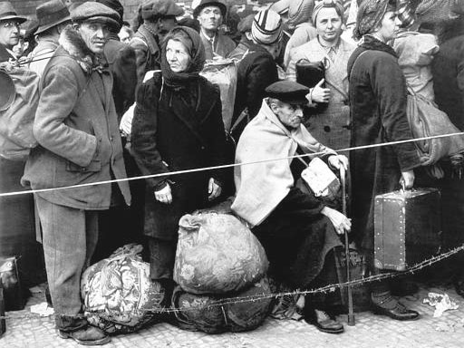
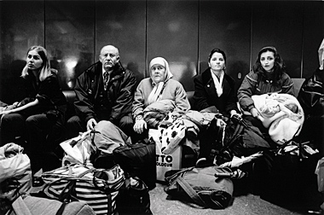

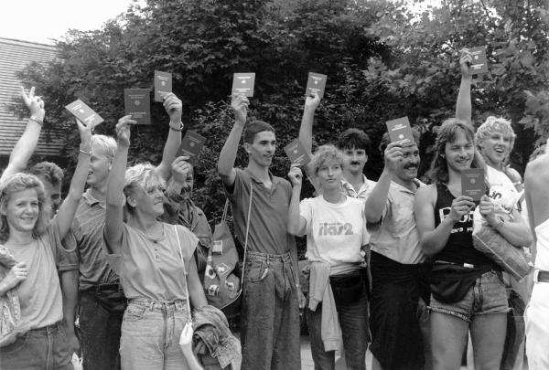
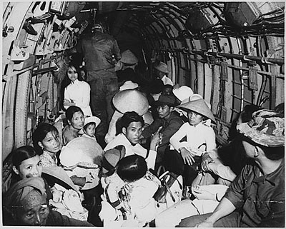

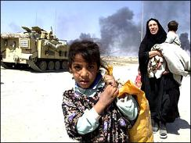

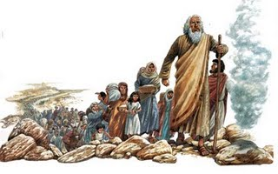

b | m | h | 1. Was heisst das - "Migration"

Begriffsklärung: Lexikon
Eigene Definition

b | m | h | 2. Spuren der Migration bei uns

In früheren Zeiten waren Ausländer oder Migranten oftmals ein selten gesehenes, manchmal Aufsehen erregendes Ereignis. In den meisten heutigen Gesellschaften, auch in der Schweiz, wundert sich niemand mehr, wenn er einem Migranten begegnet. In einer Welt, in der die andere Seite des Planeten in weniger als einem Tag erreichbar ist, gehört es zu den Selbstverständlichkeiten, Menschen aus anderen Gegenden und Kulturen anzutreffen. Oftmals ist unser eigener Lebensstil von den Einflüssen der Migranten geprägter, als wir uns bewusst sind. Wir essen zum Beispielt zu einem guten Teil Gerichte, die nicht aus unserer heimischen Esskultur stammen und teilen uns eine Arbeitswelt, in welcher auch Migranten ihren Jobs nachgehen. Gehst du mit offenen Augen durch deinen Wohnort und seine Umgebung, so wirst du verschiedenste Zeichen von Migration finden.

Auftrag:
Gehe mit offenen Augen durch deinen Wohnort. Versuche dabei Zeichen von Migration zu erkennen. Wähle dann davon ein Motiv aus und fotografiere es. Bringe dann das Foto mit in die nächste Unterrichtsstunde.

b | m | h | 3. Migranten in der eigenen Familie?

b | m | h | 4. Kurze Geschichte der Migration

b | m | h | 5. Migrationsgründe

Auswertung

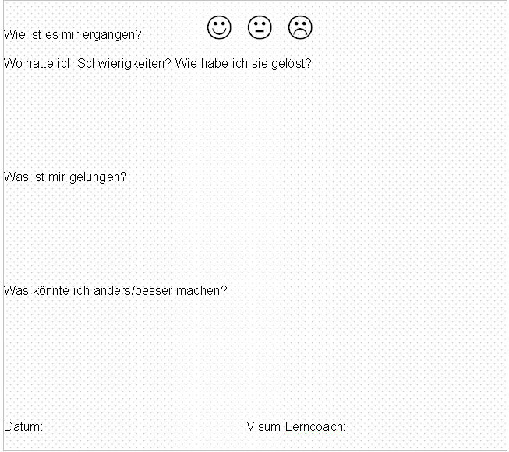

Bildquellen: 1) http://www.aerzte-ohne-grenzen.at/microsites/flucht/system/thema_wer.htm
2) http://www.merkur-online.de/nachrichten/welt/mm-fluechtlinge-boot-gesunken-124628.html
3) http://www.dradio.de/dlf/sendungen/vertreibung/535516/bilder/image_main/
4) http://www.uzh.ch/news/articles/2006/2470.html
5) http://germanhistorydocs.ghi-dc.org/sub_imglist.cfm?sub_id=268&section_id=16&language=german
6) http://history1900s.about.com/library/photos/blyviet61.htm
7) http://www.cbsnews.com/stories/2003/03/28/iraq/main546653.shtml
Lösungen
8) http://pfarrverband-reuland.blogspot.com/2009_08_02_archive.html

